N° d’inscription : ◻◻◻ - ◻◻◻ - ◻◻◻◻◻◻

Ministère de l'Éducation nationale de la République Française | 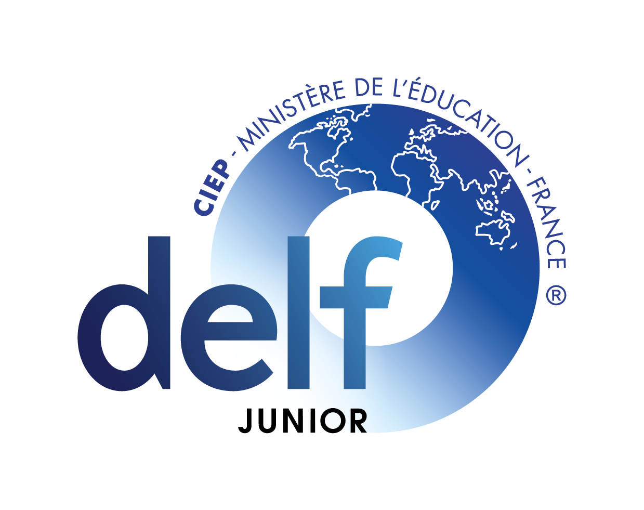  Ministère des Affaires étrangères et européennes  Ambassade de France en Slovaquie

INSTITUT FRANçAIS DE SLOVAQUIE

BULLETIN D'INSCRIPTION
P R I H L Á Š K A

NOVEMBRE / NOVEMBER 2024

A remplir en lettres majuscules – Vyplniť veľkým tlačeným písmom

Nom - Priezvisko :......................................................................................................................... Prénom - Meno : ...............................................................................................................................
Adresse - adresa / PSČ : .......................................................................................................................................................................................................................................................................................
Téléphone - telefón : .......................................................................................................................................................
E-mail : ......................................................................................................................................................................................... Sexe : masculin □ féminin □
Nationalité - Štátna príslušnosť : ........................................................................................................ Langue maternelle / Rodný jazyk : .............................................................
Date de naissance: .................................. / ........................................... / ........................................
Dátum narodenia jour/deň mois/mesiac année/rok
Lieu de naissance - Miesto narodenia :
□ scolaire/étudiant(e) à - študent(ka) v :

Motivation d’inscription / Motivácia : □ demande de nationalité / žiadosť o občianstvo

□ motivation professionnelle / pracovný dôvod
□ motivation personnelle / osobný dôvod
□ études dans le pays d´origine / štúdium v krajine pôvodu
□ migration vers la France / migrácia do Francúzska

□ migration vers d´autres pays francophones / migrácia do inej frankofónnej krajiny
□ mobilité étudiante vers la France / študijná mobilita do Francúzska
□ mobilité étudiante vers d´autres pays francophones / študijná mobilita do inej frankofónnej krajiny

Demande mon inscription au DELF junior pour la session de novembre 2024.
Záväzne sa prihlasujem na skúšku „DELF junior” v novembri 2024.

□ DELF junior A1 □ DELF junior B1
droits d’inscription : 29 € droits d’inscription : 68 €
□ DELF junior A2 □ DELF junior B2
droits d’inscription : 40 € droits d’inscription : 79 €
.

Merci d’envoyer la somme correspondante sur le compte de l’Institut Français de Slovaquie :
Príslušnú sumu pošlite prosím na číslo účtu Institut Français de Slovaquie:
IBAN : SK82 1100 0000 0026 2952 0424, BIC : TATR SK BX.
Do správy pre prijímateľa napíšte Vaše meno, priezvisko, úroveň, na akú sa prihlasujete a DELF J

Total droits d'inscription / Výška zápisného: ……………………….EUR

Mention importante – Dôležité upozornenie :
Si vous avez déjà passé un examen DELF, vous devez impérativement reprendre votre n° d’inscription et l’indiquer à l’endroit correspondant en haut de ce bulletin d’inscription. / Ak ste už absolvovali niektorú zo skúšok DELF, je potrebné uviesť Vaše zápisné číslo na príslušnom mieste v hornej časti tejto prihlášky.

Date / Dátum : Signature de l’élève / Podpis žiaka : Signature des parents / Podpis rodičov :

Indication de l’identité du responsable du traitement :
France Education International
et
le Centre d’examen : Institut Français de Slovaquie Pays : Slovaquie

Le(s) deux service(s) précités dispose(nt) de moyens informatiques destinés à gérer plus facilement les candidats des examens du DELF et du DALF selon la réglementation en vigueur (Arrêté du 7 juillet 2005 paru au Journal Officiel de la République française du 17 juillet 2005).
Les informations enregistrées lors des inscriptions sont réservées à l’usage du (ou des) service(s) mentionné(s) ci-dessus et ne peuvent être communiquées qu’à l’intéressé.

Conformément aux articles 39 et suivants de la loi n° 78-17 du 6 janvier 1978 relative à l’informatique, aux fichiers et aux libertés, toute personne peut obtenir communication et, le cas échéant, rectification ou suppression des informations la concernant.
En conséquence vous bénéficiez d’un droit d’accès et de rectification aux informations qui vous concernent.
Si vous souhaitez exercer ce droit et obtenir communication des informations vous concernant, veuillez-vous adresser :

- jusqu’à la communication des résultats au centre d’examen où vous passez vos épreuves,

- par la suite à France Education International à l’adresse suivante :
France Education International

Bureau DELF/DALF
1, rue Léon Journault
92310 Sèvres

Dans le cas où le résultat des épreuves est communiqué aux candidats par Internet, les modalités d’accès aux résultats se feront uniquement en accès restreint (avec code d’accès par candidat) et non pas en affichage libre sur le site du centre.

Za spracovanie osobných údajov sú zodpovední :

France Education International
a
skúšobné centrum : Institut Français de Slovaquie Krajina :Slovensko

Obe vyššieuvedené inštitúcie majú k dispozícii výpočtovú techniku, vďaka ktorej môžu ľahšie spracovávať informácie týkajúce sa kandidátov zapísaných na skúšky DELF a DALF podľa platnej legislatívy (Vyhláška zo dňa 7. júla 2005 Journal Officiel (zbierka zákonov) Francúzskej republiky, uverejnená 17. júla 2005).
Osobné údaje, zapísané do programu počas zápisu, slúžia výlučne na použitie horeuvedenými inštitúciami a nemôžu byť poskytnuté inej osobe okrem samotného kandidáta.

V súlade s článkom 39 a nasledujúcimi článkami zákona č. 78-17 zo 6. januára 1978 o výpočtovej technike, súboroch a slobodách, má každý občan právo na informáciu, ako aj na opravu alebo výmaz informácie o jeho osobe. Z tohto titulu máte právo na prístup k informáciam o Vašej osobe a na ich opravu.
V prípade, že si prajete naplniť toto právo a obdržať informáciu o Vašej osobe (alebo Vám zverenej osobe), adresujte prosím Vašu žiadosť nasledovne:

- do termínu oznámenia výsledkov skúšky – skúšobnému centru, ktoré administratívne spracovalo skúšku, ktorú ste absolvovali,

- po tomto termíne – France Education International na adrese :
France Education International

Bureau DELF/DALF
1, rue Léon Journault
92310 Sèvres

V prípade, že sú výsledky skúšky komunikované prostredníctvom internetu, musí byť prístup širokej verejnosti obmedzený (zabezpečený prostredníctvom prístupového kódu pre kandidáta) a nie voľne prístupný na webovej stránke skúšobného centra.

Date / Dátum :
Lu et approuvé(é) / Prečítané a schválené
Nom et prénom / Priezvisko, meno :
Signature / Podpis :

